习近平总书记回信“银龄行动”，引发郑州市电子信息工程学校师生热议

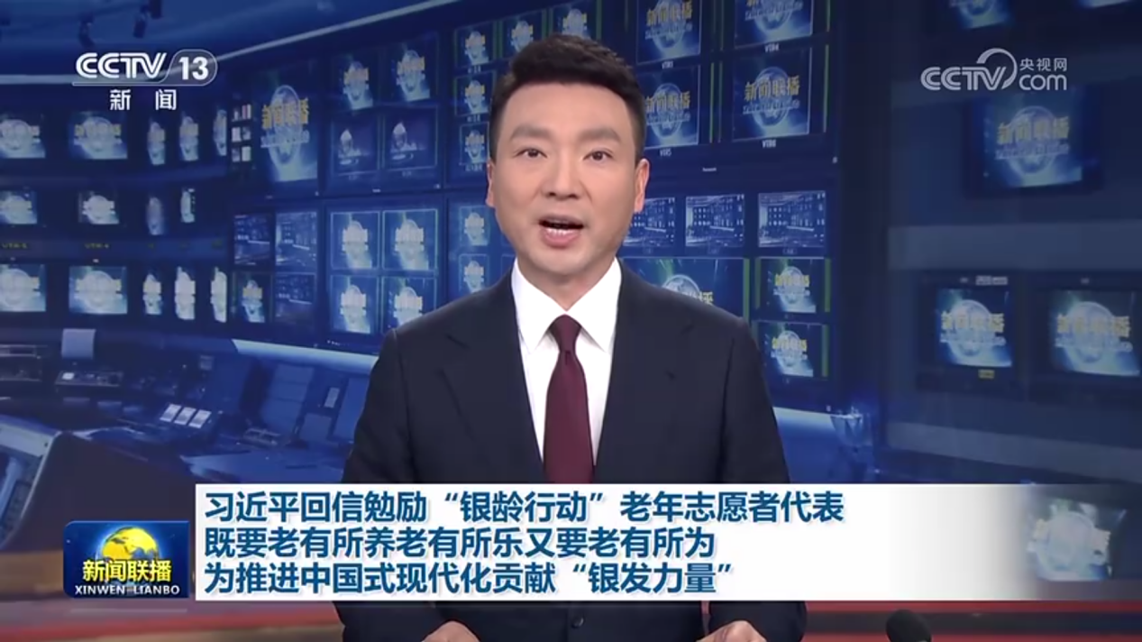

新闻联播报道习近平总书记的回信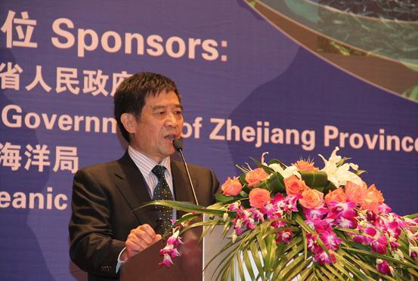

郑州市电子信息工程学校优秀毕业生宋豫秦教授

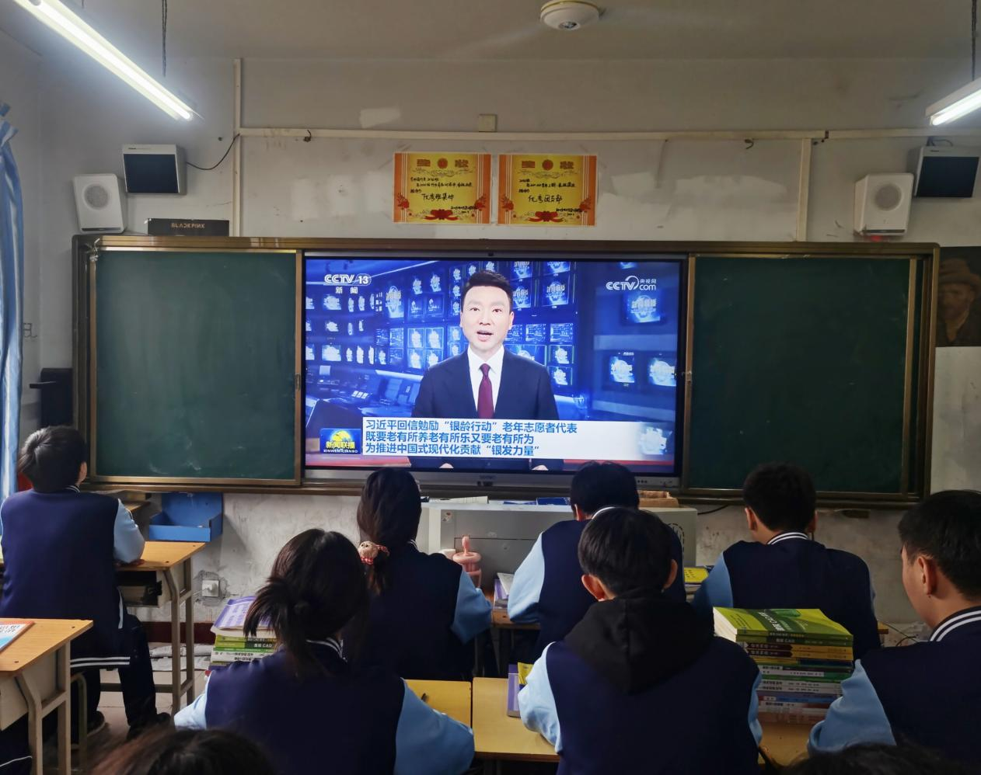

组织学生观看报道

2024 年 10 月 10日，在中华民族传统节日重阳节来临之际，一则振奋人心的消息从北京传来：习近平总书记给“银龄行动”的老年科技和文教志愿者回信，对他们予以亲切勉励，向全国的老年人致以诚挚问候，郑州市电子信息工程学校优秀毕业生、“银龄行动”老年志愿者宋豫秦教授位列致信人其中。

“银龄行动”是一项旨在充分发挥老年知识分子智力优势，为经济社会发展贡献力量的公益活动。宋豫秦教授作为郑州市电子信息工程学校70届毕业生，先后任北京大学中国持续发展研究中心常务副主任，兼任中国发展战略学研究会社会战略专业委员会副理事长、中国第四纪科学委员会环境考古专业委员会副主任委员、北京大学古代文明研究中心副秘书长、郑州嵩山文明研究院院长等，长期以实际行动践行着奉献、友爱、互助、进步的志愿精神。

总书记的回信在郑州市电子信息工程学校引起了强烈反响。学校师生纷纷表示，将以这些优秀毕业生为榜样，努力学习专业知识，培养奉献精神，为国家的发展贡献自己的力量。同时，这封回信也激励着更多的老年人投身到志愿服务中，让他们的晚年生活更加充实、有意义。

在新时代，“银龄行动”老年志愿者们用他们的行动诠释了责任与担当，而习近平总书记的回信更是为这项活动注入了强大的动力。郑州市电子信息工程学校全体师生将深入学习贯彻习近平总书记有关讲话精神，持续开展志愿服务活动，不断提升教育教学质量，培育更多的专业技术人才，积极引导学生立志成为大国工匠、能工巧匠，为实现中国式现代化贡献力量。